附件1：
草原书屋建设规范化标准化验收电子档案表（草原书屋）

草原书屋全称:草原书屋所在地区详细地址：黑鱼泡子村028317
负责人 |  |  |  | 管理员 |  |  | 电子信箱
姓名 | 职务 |  | 手机 | 姓名 | 职务 | 手机
王学祥 | 支部书记 |  | 13948750618 | 袁国权 | 驻村第一书记 | 13789457775
藏书（册） | 汉文 | 502 | 汉文或蒙文书屋 | 汉文书屋 | 本年新增册数 | 64
 | 蒙文 | 527
 | 合计 | 1029
草原书屋  门牌标识 | 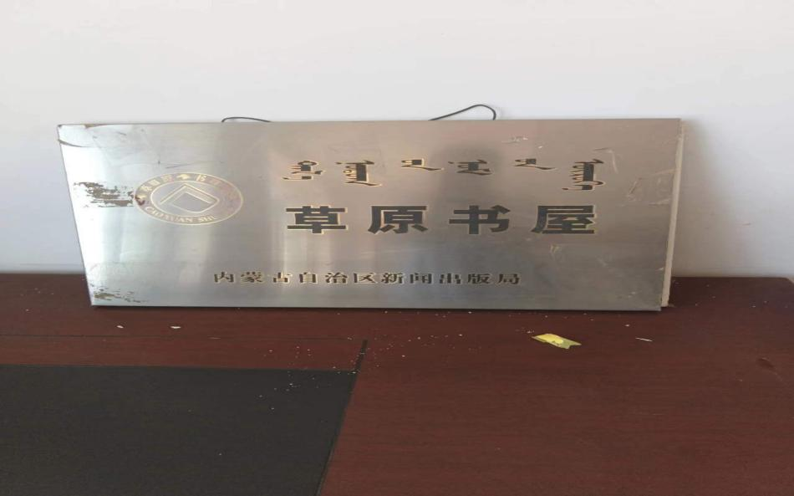
草原书屋负责人和相关工作人员基本情况、分工以及联系方式上墙 | 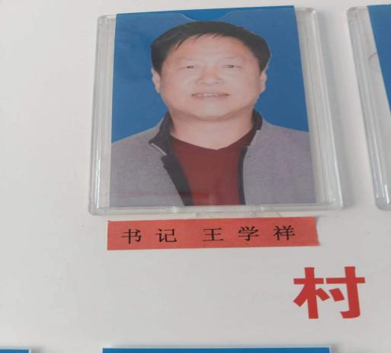  支部书记：王学祥  联系方式：13948750618 | 管 理 员：袁国权  联系方式：1513789457775 | 人员、分工、联系信息电子照片
草原书屋主要职责任务上墙 | 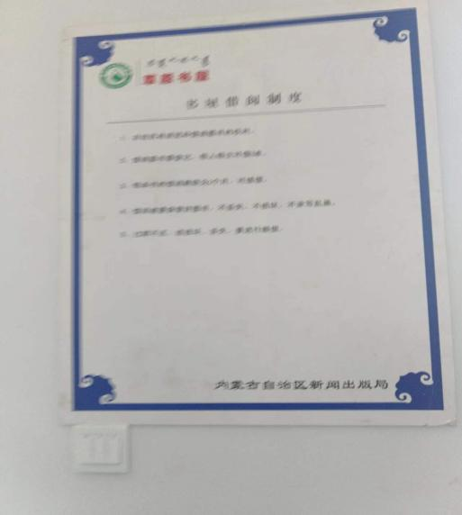 | 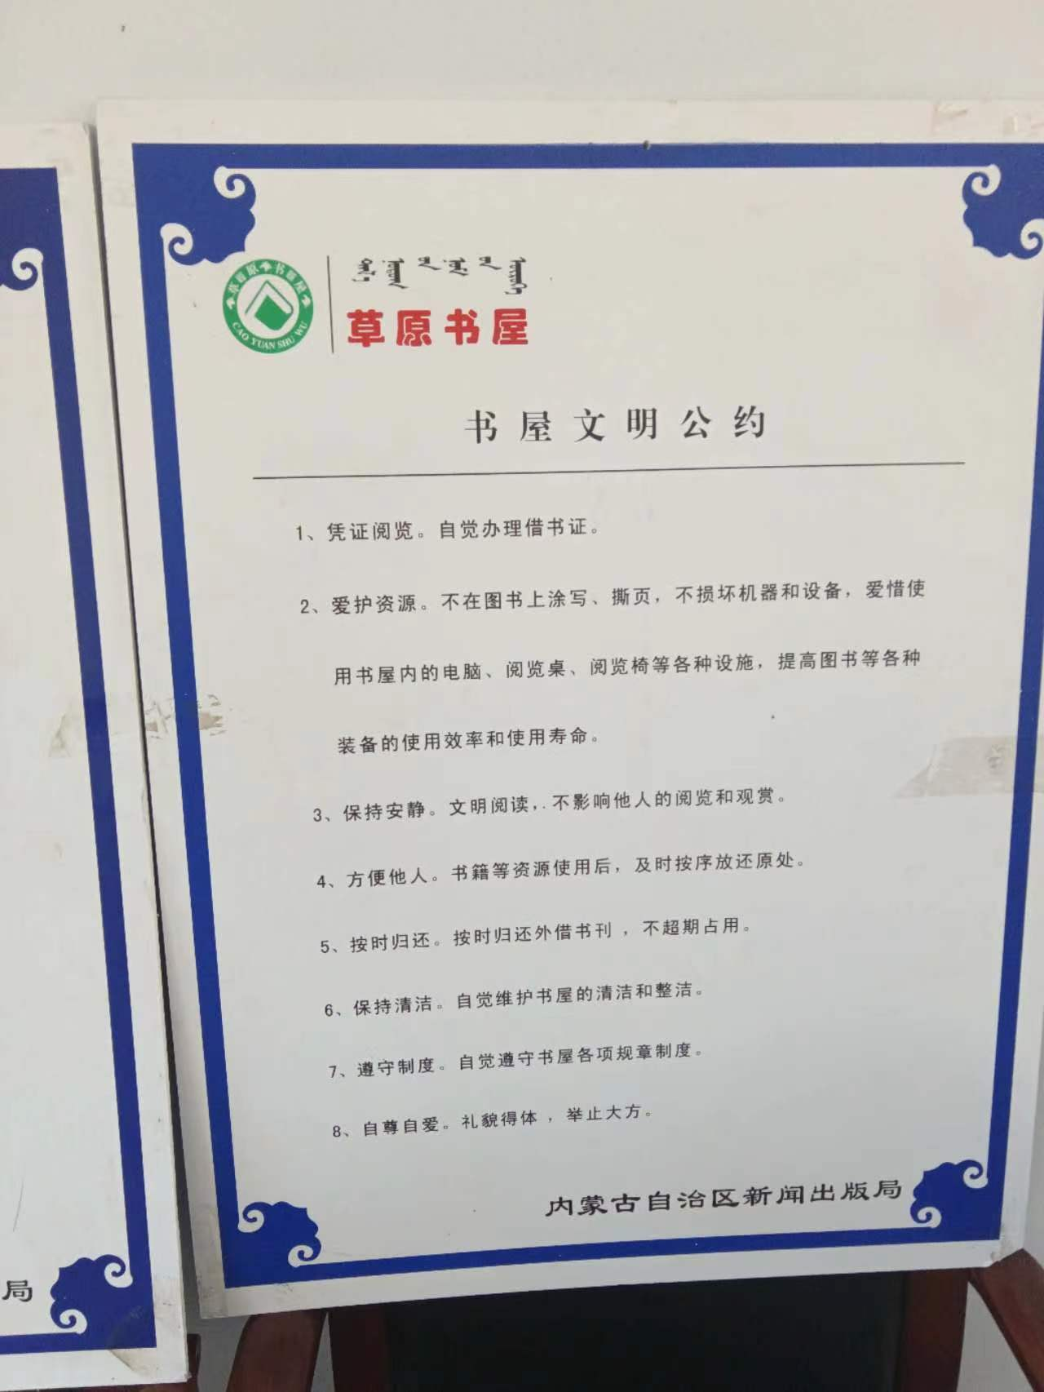 | 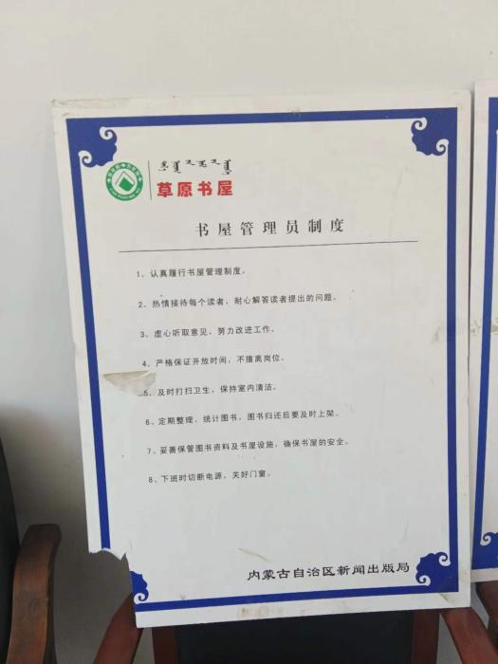  主要职责电子照片
 | 主要职责电子照片 | 主要职责电子照片 | 主要职责电子照片
草原书屋的主要工作制度上墙 | 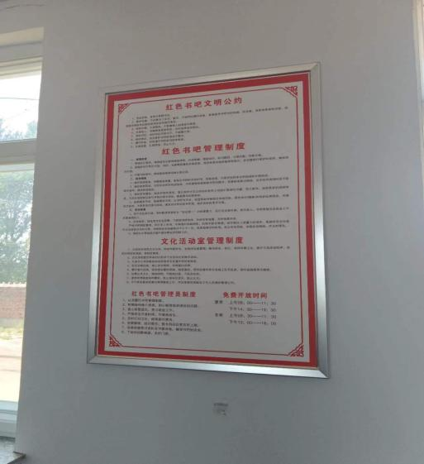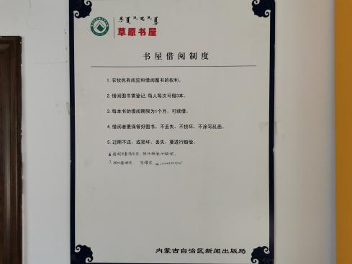 |  | 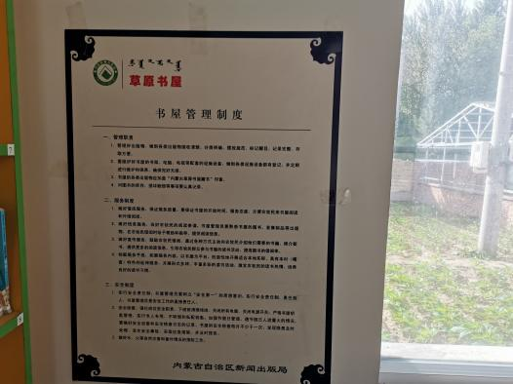
 | 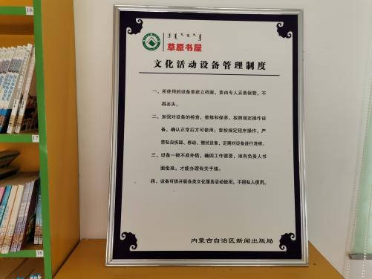 | 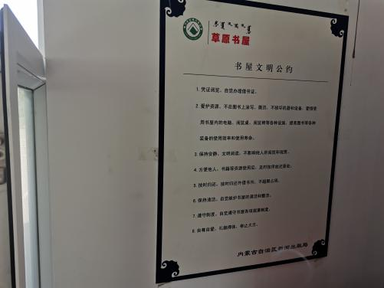 | 主要制度电子照片
草原书屋正面及内部照片 | 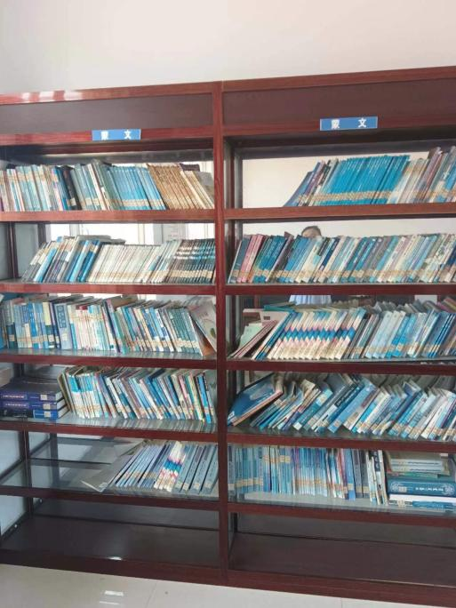 | 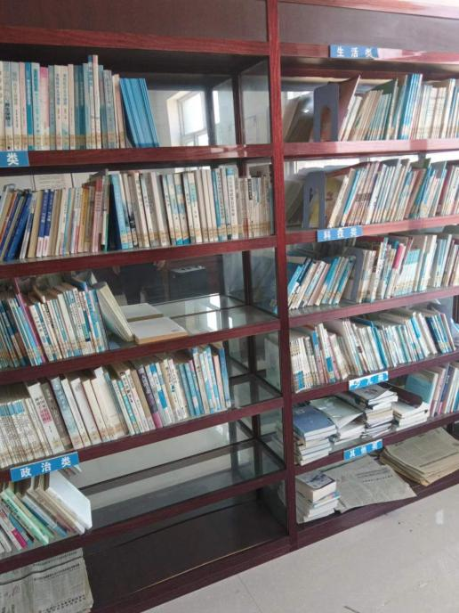 | 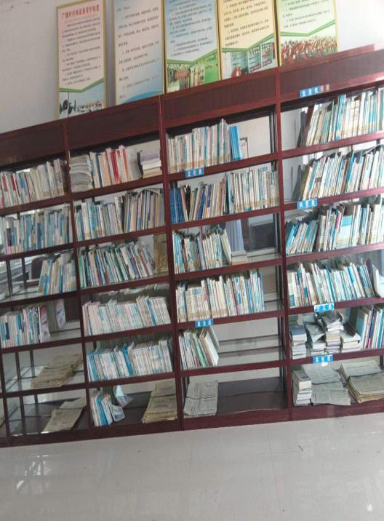
 |  | 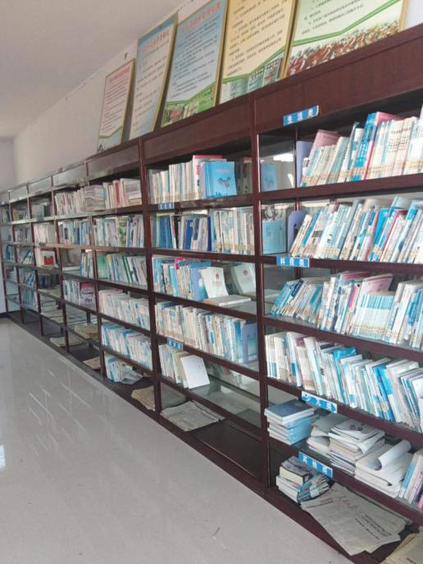 | 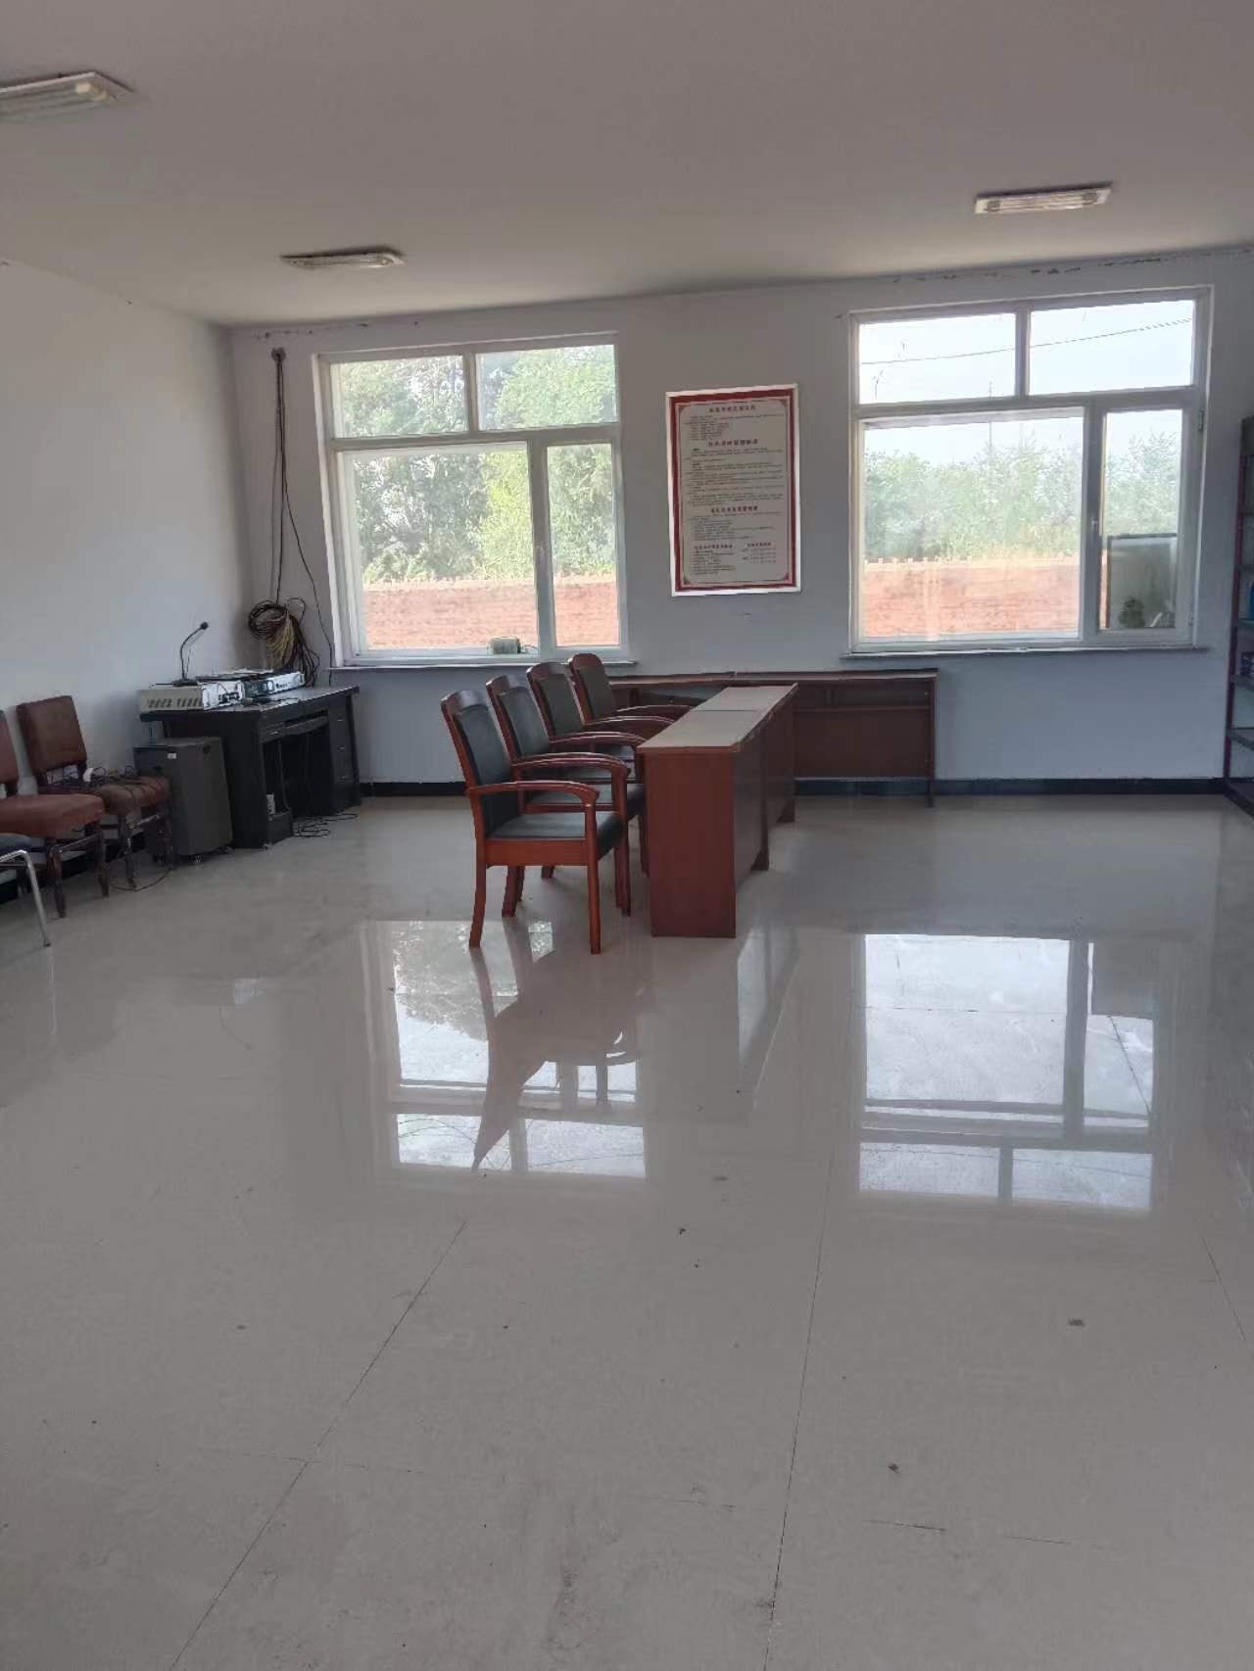  草原书屋内部照片
设立的草原书屋宣传专栏、宣传板、宣传幅、显示牌、显示屏 | 宣传设施照片 | 宣传设施照片 | 宣传设施照片
 | 宣传设施照片 | 宣传设施照片 | 宣传设施照片
草原书屋档案 | 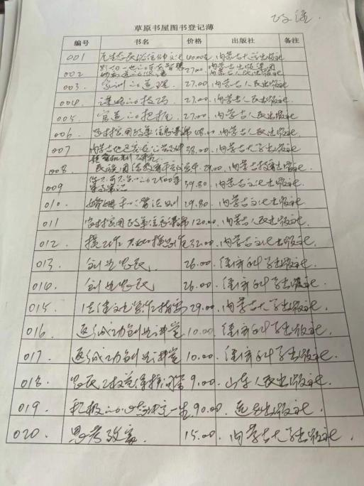
 | 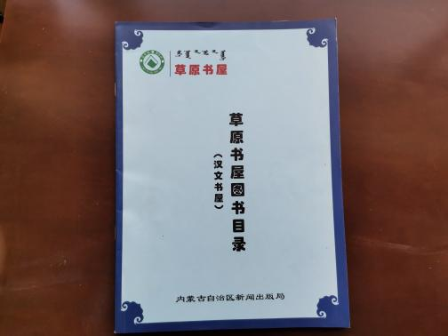 | 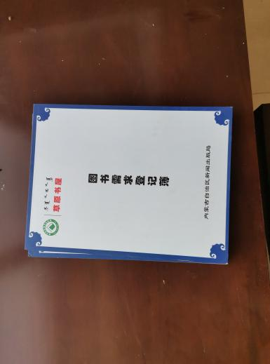 | 档案照片
开展草原书屋各项活动照片
 | 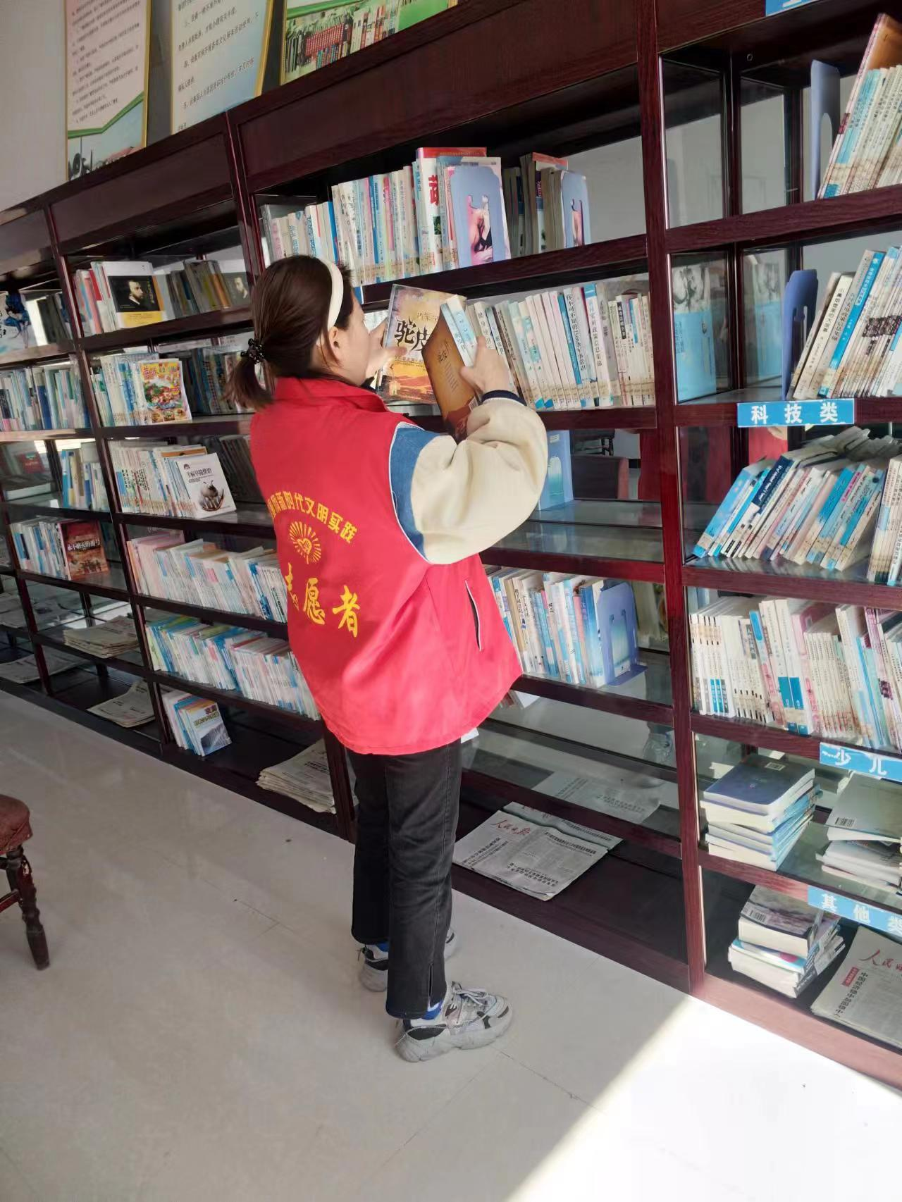 | 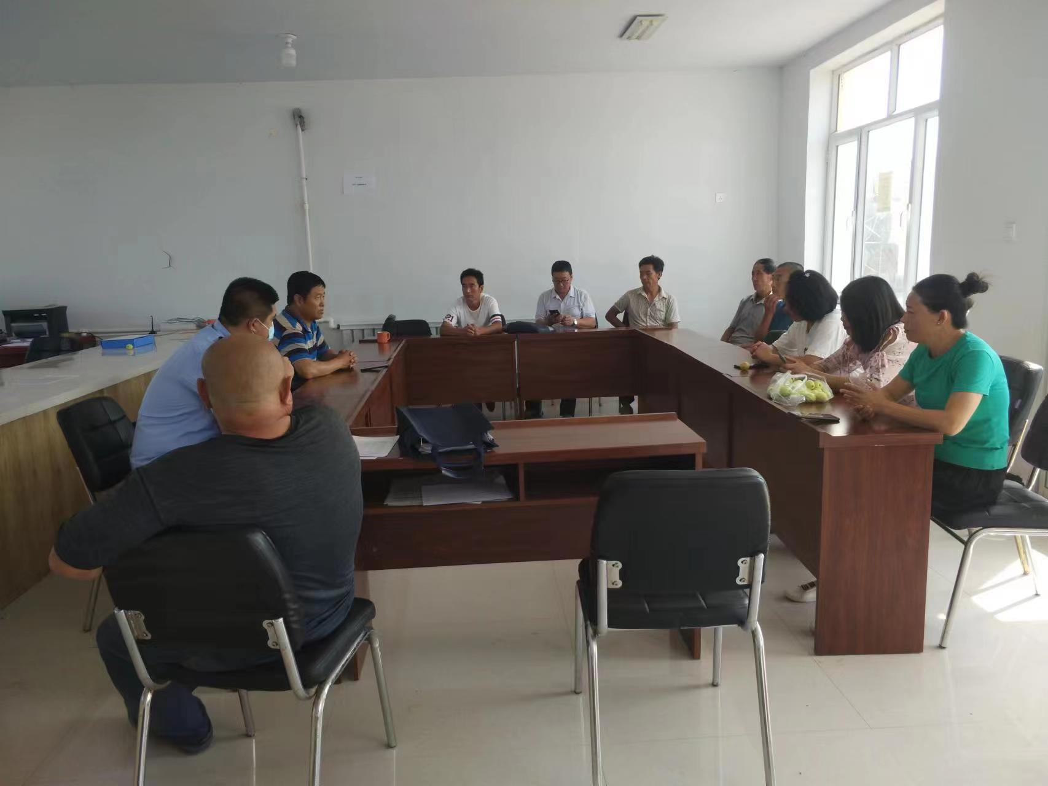 | 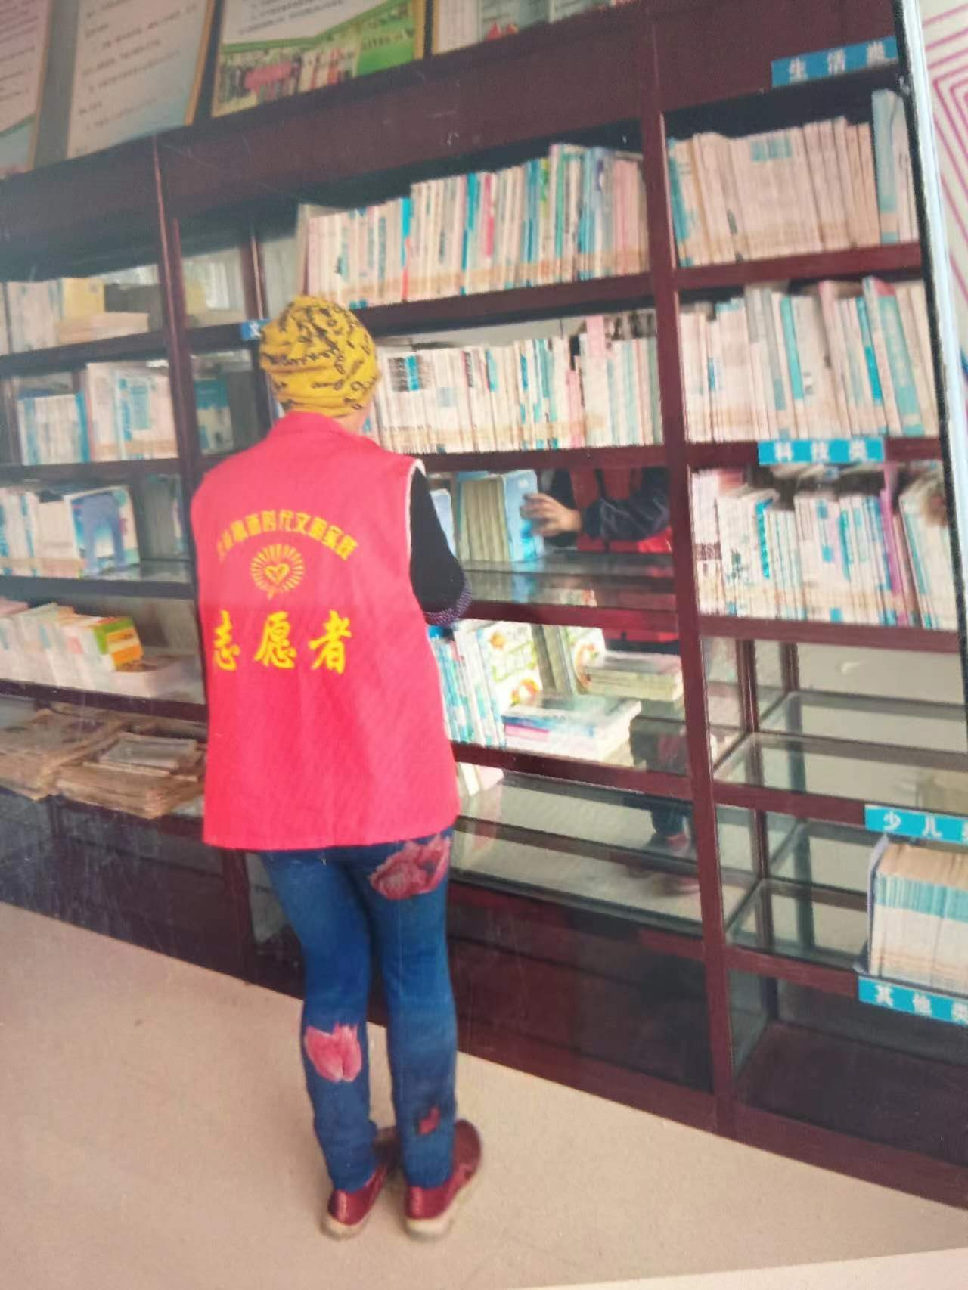
 | 活动照片 | 活动照片 | 活动照片
草原书屋名称专用章 | 草原书屋名称专用章照片

